正方形

低い精度で自動的に生成された説明[](https://c681a9f6.form.kintoneapp.com/public/c92f2c31cdb2d81266301bcdb29e0acd5548de583e7bf4b8fa06f259a7695449)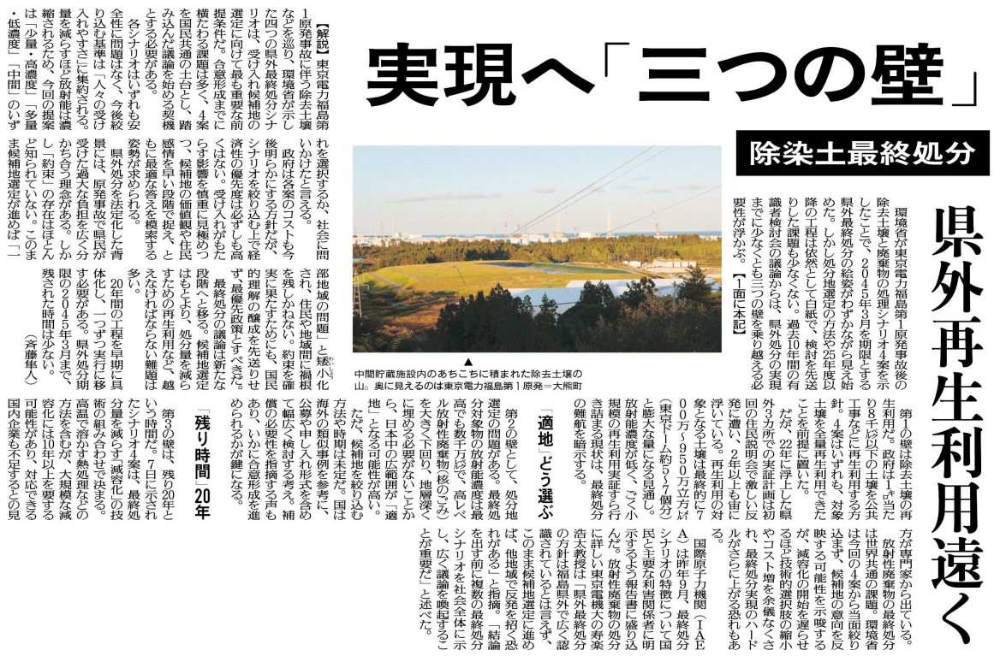

㊹

調べてわかったこと、考えたこと（330字程度）

記事から知り得たこと

疑問に思ったこと、調べてみたいこと

▲ 　2月8日 福島民友新聞掲載

最終処分場はどうあるべきでしょうか。

深める・広める㊹の追加資料があります。あわせて閲読ください。